“十五五”科学仪器行业细分市场调研及投资战略规划报告
来源：普华有策
科学仪器行业深度研究报告：国产化进程、竞争格局与未来展望
1、科学仪器行业概况
科学仪器是现代科技创新的重要基石，广泛应用于材料科学、生命科学、半导体制造、新能源、食品安全等领域。根据技术路径，科学仪器可分为质谱仪、色谱仪、光谱仪等29类；按应用行业，又可分为空间与天文、生命科学、环境科学等13类。科学仪器行业具有高技术门槛、长研发周期和高附加值的特点，反映了一个国家的科技创新能力。
实验分析仪器作为科学仪器的重要分支，主要用于实验室中的样品检测与分析，提升实验精度和效率，并在工业生产的研发、质量检测等方面发挥关键作用，增强企业竞争力。
20世纪以来，随着全球工业的快速发展，许多专门研制科学仪器的公司相继成立，如赛默飞、丹纳赫等，形成了主导全球市场的格局。21世纪，发达国家与新兴国家加大科研投入，推动科学仪器行业加速发展，特别是在新材料和生命科学领域。
2、行业发展历程与现状
新中国成立后，我国的科学仪器行业由国企和科研院所主导，整体发展缓慢。进入21世纪后，伴随国企改革和民营企业的崛起，行业逐渐实现技术突破，进入快速发展阶段。然而，国内科学仪器行业仍面临技术理论创新不足、应用支持能力薄弱和国产品牌影响力小等问题，与发达国家存在较大差距。
振兴科学仪器行业的呼声已久，自1995年起，科学界多次向中央提出政策支持建议。2000年，王大珩等院士强调了统一规划和归口管理的重要性，并指出科学仪器在信息产业中的核心地位，对经济和科技进步有着重大战略意义。
自党的十八大以来，国家出台了一系列政策，支持国产仪器的自主创新和优先采购。然而，由于科学仪器研发难度大、周期长，我国高端科学仪器的国产化率仍然较低，进口设备占主导地位。根据《2022年中国科学仪器行业全景图谱》，科学仪器已成为中国第三大进口产品，2024年的进口总额接近170亿美元，且超过75%的大型科研仪器为进口设备。
2019-2025年中国科学仪器进口总额
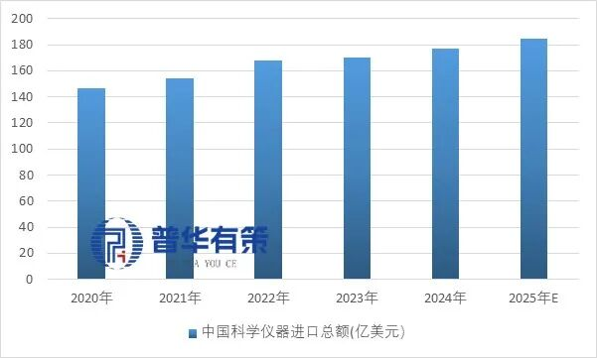
资料来源：普华有策
近年来，全球地缘政治局势动荡，保护主义抬头，贸易摩擦增多。以美国为首的西方国家以国家安全为由，滥用出口管制措施，对中国进行打压，高端科学仪器也受到影响。自2019年起，美国将多家中国企业和机构列入实体清单，严格限制关键核心技术的对华出口，使中国高端科学仪器的进口形势更加严峻。
根据《世界科技研究与发展》2022年的研究，截至2020年12月，美国针对中国的《商业管制清单》中，涉及科学仪器的条款超过42%，约2000项。在欧美国家实施“脱钩断链”的逆全球化背景下，高端科学仪器作为影响前沿科技和国家安全的重要工具，亟需打破“卡脖子”困境，实现自主可控和全面产业化。
3、行业在产业链中的地位和作用
科学仪器行业的产业链可以划分为上中下游三个环节。上游主要为科学仪器生产所需原材料和零部件供应行业，中游为科学仪器研发制造生产行业，下游为科学仪器需求市场，主要使用者包括高等院校及科研院所的科技工作者、企业研发实验室和工业质检等。
3、行业与上下游之间的关联性
（1）与上游行业的关联性
高端科学仪器，其核心技术主要体现在对产品技术原理的深入掌握以及结构设计、加工工艺的自主探索。在产业链上游，主要依托于线材包材、金属等原材料制造行业，以及各类传感器、真空类、变温系统、光学器件、电子电气类、芯片等电子元器件相关行业。其中，所需的主要原材料和零部件不涉及市场波动较大的品种，市场竞争较为充分，在价格、供给和质量方面均较为稳定。
（2）与下游行业的关联性
科学仪器行业与下游市场之间是相互依存、相互推动的关系。下游高等院校、科研机构、企业研发实验室等需求方的技术进步和科研活动持续刺激科学仪器的创新升级，而仪器行业的技术进步和新产品迭代也推动着下游需求方在教育科研和工业领域不断探索未知，助力各学科探索微观物质分布规律与表征，输出高质量实验结果，从而赋能新技术原理的发现及产业化转化，催生出新技术、新应用和新产业，让科技更好地造福人类。
4、科学仪器市场规模与前景
（1）全球市场规模持续增长
2024年全球实验分析仪器行业市场规模为829.5亿美元，预计至2030年市场规模将增至1,057.45亿美元左右，未来五年平均年增长率为4.10%。全球科学仪器市场呈现出稳健向好的增长态势，未来发展可期。
2024-2030年全球实验分析仪器市场规模及预测
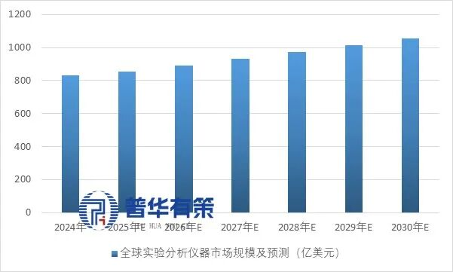
资料来源：普华有策
（2）我国实验分析仪器市场增速全球领先
由于国内市场起步较晚，我国实验分析仪器市场份额较低，2019年约占12%，市场规模为81.3亿美元（约合人民币577.2亿元）。在国家加大基础科研经费投入、推动科技仪器设备国产化、鼓励优先采购国产仪器等政策支持下，我国实验分析仪器行业的创新能力和产品质量逐步提升，市场规模快速增长。
同时，国内企业积极拓展海外市场，进一步扩大市场空间。预计2024-2030年，我国实验分析仪器市场的复合增长率可达4.7%，到2030年市场规模将达到122.08亿美元。随着国家研发经费的持续增加和企业对研发的重视，科学仪器需求将继续保持强劲增长。
2024-2030年我国实验分析仪器市场规模及预测（亿美元）
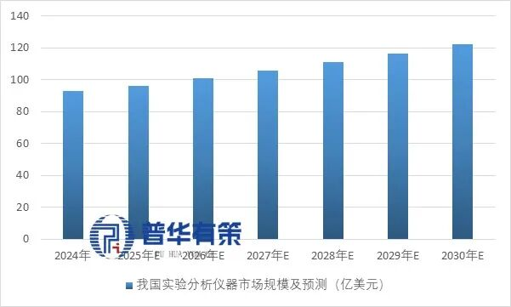
资料来源：普华有策
2024-2029年全球各地区实验分析仪器市场规模增速
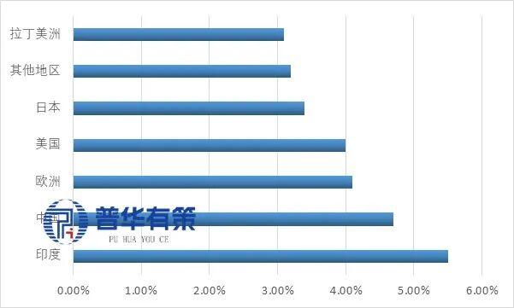
资料来源：普华有策
5、科学仪器行业的发展趋势
随着基础科学研究向极宏观拓展、向极微观深入，场景和技术应用更加复杂化，科学仪器需要在更微观、更快速、更精确的层面上进行测量和分析，对仪器的设计和制造提出了更高要求。科学仪器行业将进一步向高端化与精密化发展，以满足科学研究、工业制造和医疗健康等领域对高精度、高灵敏度和高稳定性的日益增长的需求。高端化不仅体现在性能参数的极致提升，还体现在功能的多样化和集成化上，以满足多场景、多任务的应用需求。精密化则要求仪器在材料选择、加工工艺、控制系统等方面达到更高标准，以确保实验结果的准确性和可重复性。
此外，随着科学仪器的功能日益复杂，简化操作流程、优化用户界面以及提供智能化辅助功能将成为企业竞争的重要发力点，以降低使用门槛并提高实验效率。人工智能技术的引入将进一步推动科学仪器向智能化发展，使其具备自动化校准、实时数据分析、故障自我诊断等能力，从而提升仪器的易用程度，降低维保成本。同时，人工智能通过机器学习算法优化实验设计，能够深入挖掘数据中的潜在规律，为用户提供更具洞察力的决策支持。充分满足科研和工业领域对精密、高效、智能、便捷仪器的迫切需求，不断提升用户体验，驱使着科学仪器行业持续开展技术革新。
科学仪器行业是高度国际化的竞争领域，全球知名科学仪器制造商主要集中在欧美日等发达国家，在技术研发、品牌影响力和市场份额方面占据优势地位，并通过专利申请、技术标准制定等方式构筑了较高的行业壁垒。近年来国内科学仪器企业虽然在技术水平和市场份额上取得了显著进步，但在高端仪器领域仍面临较大的国际竞争压力，需要通过持续的自主创新和消化吸收突破技术瓶颈，提升国际竞争力。
6、各细分领域的发展情况与竞争格局
（1）量子信息技术与自旋共振领域
1）自旋共振
电子顺磁共振波谱仪的研发面临巨大挑战，因其需要在高精度低温和强磁场条件下稳定工作，并具备极高的灵敏度与信号分辨率。该行业长期被布鲁克、日本电子和LinevSystems等国外巨头垄断。我国的电子顺磁共振波谱仪的发展始于1979年，当时中国科学院生物物理所研制了首台原型机。随着改革开放，国内开始大量进口相关仪器，这虽然推动了研究，但也对国产仪器造成冲击。尽管有少量国产样机问世，但未能实现产业化。2016年，国仪量子成立并于2018年发布了首款商业化产品EPR100（X波段脉冲电子顺磁共振波谱仪）。
2）量子传感
2022年，美国首次以官方报告的形式，发布了量子精密测量主要的发展技术路线和应用场景5。根据报告，量子精密测量发展技术和领域主要包括原子钟、原子干涉仪、光学磁力器、利用量子光学效应的装置以及原子电场传感器等五个方向。具体如下：
量子精密测量发展技术及应用领域
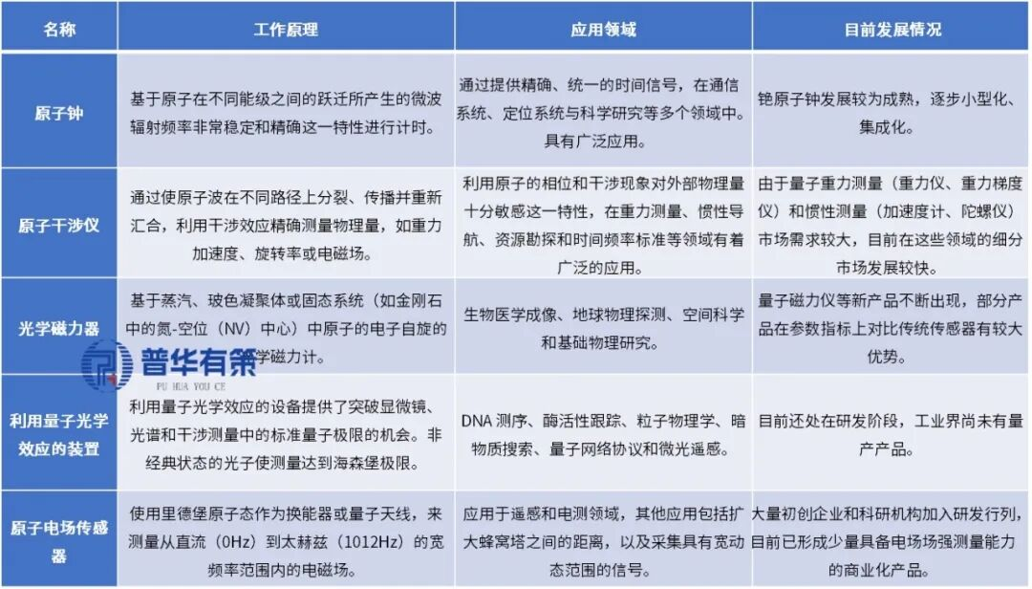
资料来源：普华有策
根据《2025全球量子传感产业发展展望》报告的预测，全球量子精密测量市场规模预计从2024年的16.7亿美元（约合人民币118.6亿元）增长到2035年的45.0亿美元（约合人民币319.5亿元），呈现不断上升趋势，年复合增长率为9.43%。伴随着近年来中国高校及科研机构在量子精密测量领域的学术研究取得一系列突破性进展与成果，以及企业研发能力的不断进步与产品力的不断提升，中国企业得以在量子精密测量领域以较短时间逐步缩小与欧美之间的差距，在全球的市场份额将由2024年的17%增长至24%。
2024年全球量子精密测量市场份额2035年全球量子精密测量市场份额预测
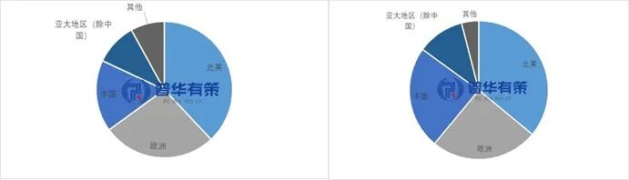
资料来源：普华有策
全球量子磁测量市场规模将从2024年的5.0亿美元（约合人民币35.5亿元）增长至2035年的11.9亿美元（约合人民币84.5亿元），由于欧美地区从事量子磁力计领域研究时间较早，技术和产品积累更为深厚，目前占据市场份额的2/3以上，预计到2035年，亚太市场的份额将扩大到约13%，中国的市场份额占比约18%。
2024年全球量子磁测量市场份额2035年全球量子磁测量市场份额预测
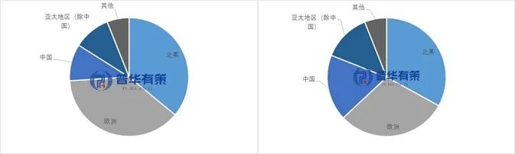
资料来源：普华有策
3）量子计算
当前，量子计算技术主要有两类路线：人造粒子（超导和硅半导体）和天然粒子（离子阱、光量子和中性原子）。人造粒子路线在扩展比特数量上有优势，但逻辑门精度提升受限；而天然粒子虽然具备较高的逻辑门精度和长相干时间，但在比特数量扩展上面临挑战。
2024年，全球量子计算产业规模已达50.4亿美金，预计到2035年复合增长率将达到58.65%，市场规模有望超过8000亿美元，标志着量子计算进入成熟与商业化阶段。
2024-2035全球量子计算产业规模（十亿美元）
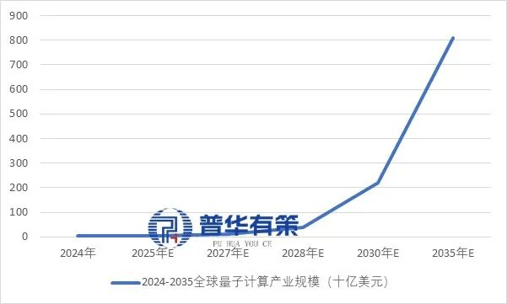
资料来源：普华有策
2024年，全球量子计算市场北美占比29.73%、欧洲占比28.83%、中国占比25.3%、亚太地区（除中国外）占比12.24%、其他地区占比3.9%。得益于其行业先发优势、活跃的科研机构以及强有力的政策支持，北美在全球量子计算市场中占据了最高的份额；欧洲地区由于拥有较多知名科研机构及研发型企业，也在量子计算的发展中占据重要地位。
（2）电子显微镜领域
1）电子显微镜的原理、分类及市场结构
电子显微镜的工作原理为将一束极细的照明电子束以一定方式照射到样品上，电子束和样品间的相互作用产生带有样品信息的信号，将这些信号收集、放大形成样品的放大图像，最后被记录。主要的电镜种类和特点如下表所示：
主要的电镜种类和特点
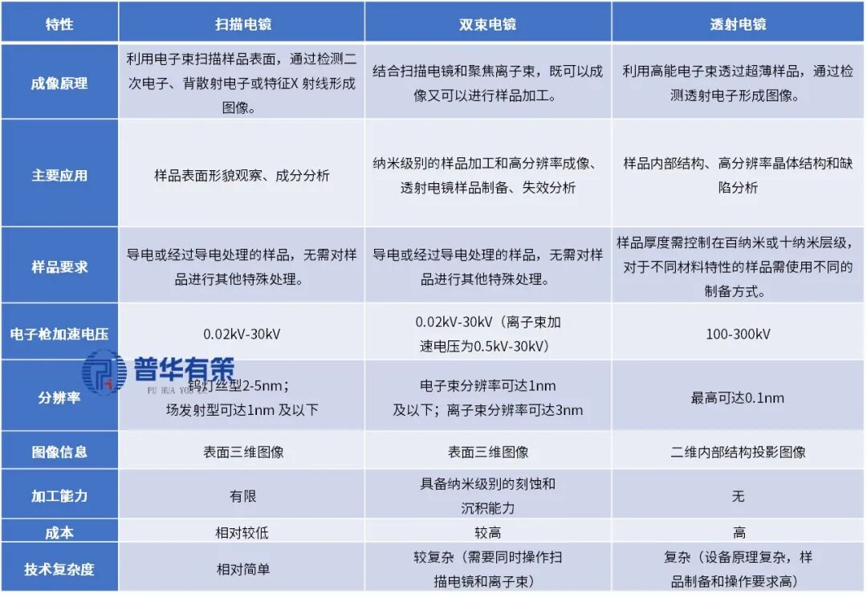
资料来源：普华有策
扫描电镜是一种分辨能力介于光学显微镜和透射电镜之间的微观分析仪器，具有制样简单、对样品损伤小和成本低等优点。根据电子枪类型不同，扫描电镜可分为钨灯丝扫描电镜和场发射扫描电镜。钨灯丝型号价格便宜，但分辨率较低、使用寿命短；场发射型号则具备高分辨率和长寿命，但成本和环境要求较高。双束电镜在扫描电镜基础上增加了聚焦离子束功能，可进行微纳加工，尤其在半导体行业中能够实现对芯片内部电路的精确修改和实时观测。
2）扫描电镜的发展情况
扫描电镜是生物学、医学、材料科学、冶金、考古等各领域广泛应用的重要仪器，特别是对各种样品观察的有力工具。扫描电镜的应用优势如下：
扫描电镜的应用优势
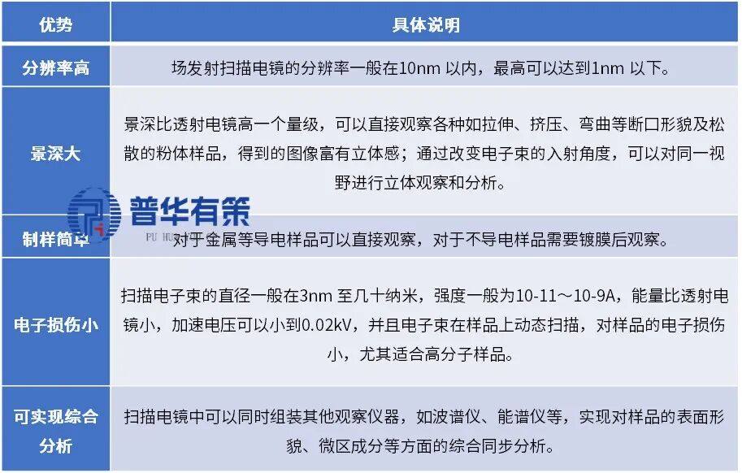
资料来源：普华有策
目前高性能场发射扫描电镜的分辨率最高可达到1nm以下，基于以上特点，扫描电镜已成为电镜领域最广泛使用的产品。除了化工材料结构观察与检测、微生物表面及内部结构观察等传统应用领域外，扫描电镜也正在成为半导体检测的关键设备之一，在研发和质检方面具有不可替代的作用，如用于研究纳米晶片、纳米晶体管和纳米晶圆的元件，膜应力、关键尺寸量测以及晶圆表面缺陷检测等。
2024年，我国扫描电镜市场规模约为20.11亿元，近三年复合增长率达到9.4%，市场需求稳步上升，应用场景不断增加。目前，国外品牌占市场份额约70%，国产品牌约30%。发行人在国产扫描电镜领域处于领先地位。
扫描电镜在纳米科技、生命科学、材料科学和半导体行业中扮演着核心技术角色，推动技术进步。然而，国际制造商逐渐加强出口限制。2024年4月，日本经济产业省将扫描电子显微镜纳入新的出口管控名单，这对高端扫描电镜的供应产生影响，因此突破国外厂商的“卡脖子”问题已刻不容缓。
（3）电子显微镜市场规模和竞争格局
2024年全球电子显微镜整体市场规模约39亿美元，预计2030年将增长至62亿美元，2023-2030年复合增长率达8.1%。其中，2024年中国电子显微镜整体市场规模约人民币61.49亿元。由于电子显微镜技术水平较高，市场参与者较少，全球电镜市场基本被赛默飞、日本电子、日立高新、蔡司、TESCAN等几大巨头占据。
2024-2030年全球电子显微镜市场规模
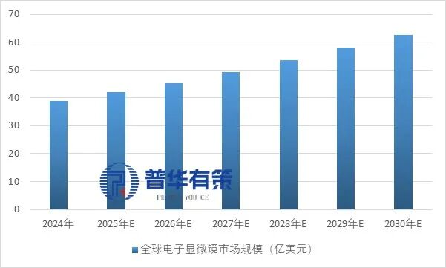
资料来源：普华有策
目前，国内仅有发行人、中科科仪、泽攸科技、纳克微束、上海精测半导体等少数几家企业具有电子显微镜的研发与生产能力，成立时间都相对较晚，产品种类较少且主要集中于扫描电镜，国产品牌进口替代空间广阔。
7、行业技术水平及特点
科学仪器行业作为现代科学研究与高端制造业的核心支撑，技术水平与特点主要体现在以下几个方面：
（1）技术密集与多学科交叉
科学仪器的研发与制造依赖物理学、化学、电子学、材料科学和计算机科学等多个学科的前沿技术，具有显著的多学科交叉特性。量子精密测量仪器涉及量子力学、光学和电子学，其技术突破依赖于量子态操控和高精度探测；电子显微镜结合了电子学、光学、真空技术和图像处理等领域的先进技术；气体吸附分析仪器的研发需在化学吸附理论、传感器技术和数据分析算法上进行创新。这种多学科交叉使得科学仪器的研发普遍面临较大的难度和较长的周期。
（2）高精度与高可靠性要求
科学仪器广泛应用于基础科学研究、质量控制、环境监测和医疗诊断等关键领域，对测量精度和可靠性要求极高。量子精密测量仪器在极低温和高真空条件下实现微观量子态的精准操控，精度可达亚纳米级；电子显微镜需在高真空和高电压下对纳米级样品进行高分辨率成像；气体吸附分析仪器在复杂气体环境中监测吸附过程，确保数据的准确性与重复性。这些高精度和高可靠性的要求促使科学仪器企业不断投入资源于材料选择、工艺改进和质量控制，以满足客户对稳定性和可靠性的需求。
（3）技术更新换代快
随着科学技术的迅速发展，科学仪器行业面临快速的技术更新换代。新的测量原理、检测技术和数据分析方法不断涌现，促使企业必须紧跟科研热点和下游客户的研发方向，持续投入研发以保持竞争力。量子技术的发展催生了量子传感显微镜和电子顺磁共振波谱仪等新产品；电子显微镜领域出现了冷场发射扫描电镜、热场发射扫描电镜、双束电镜和透射电镜等新技术；气体吸附分析仪器也引入了新的传感器技术和数据分析算法，以提高测量精度和扩展应用场景。因此，科学仪器企业需不断跟踪并融入新技术，以满足市场对创新产品的需求。
（4）国际化竞争激烈
科学仪器行业是高度国际化的竞争领域，全球知名科学仪器制造商主要集中在欧美日等发达国家，在技术研发、品牌影响力和市场份额方面占据优势地位，并通过专利申请、技术标准制定等方式构筑了较高的行业壁垒。近年来国内科学仪器企业虽然在技术水平和市场份额上取得了显著进步，但在高端仪器领域仍面临较大的国际竞争压力，需要通过持续的自主创新和消化吸收突破技术瓶颈，提升国际竞争力。
8、行业整体竞争格局及主要企业
高端科学仪器行业属于典型的市场整体规模大、市场领域分类细、单品市场空间小的行业，市场参与者众多，既包括赛默飞、丹纳赫、安捷伦等横跨仪器、试剂、耗材、软件及服务等全领域的科学服务行业巨头，也包括布鲁克、麦克默瑞提克等深耕电子顺磁共振波谱仪、气体吸附分析仪器等细分行业的龙头。
从全球范围来看，科学仪器市场呈现高度集中化趋势，欧美企业凭借技术积累和品牌优势占据主导地位，尤其是在高精度、高复杂度的高端仪器领域，国际巨头几乎呈垄断态势。根据2024年全球上市仪器公司营收规模统计，全球仪器市场呈现“一超多强”的格局，其中赛默飞营收超过400亿美元，丹纳赫、蔡司等企业营收均超过100亿美元。上榜的20家企业中总部位于美国的企业占据12席，德国企业4席、瑞士企业2席，日本、英国企业各1席，无一中国企业上榜。从国内市场来看，随着国家对科技创新和高端制造的高度重视，以及下游生物医药、半导体、新材料等产业的快速发展，国内高端科学仪器需求持续增长，但国产化率仍然较低，进口依赖度较高，国产企业正通过技术突破和产品升级逐步缩小与国际巨头的差距。
（1）自旋共振系列
目前全球的电子顺磁共振波谱仪供应商中，较为知名的仅有布鲁克、日本电子、LinevSystems三家，国产品牌仅发行人一家。行业内的主要知名企业信息如下所示：
自旋共振系列主要企业
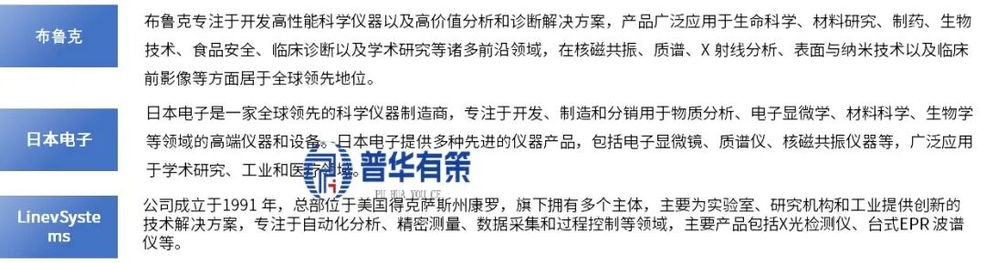
资料来源:普华有策
（2）量子传感系列
量子传感系列产品所主要依托的NV色心技术在学界与业界的发轫时间较晚，大部分来自高校背景的创业团队，目前行业内尚无经营规模较大或市场占有率突出的代表性企业。具有相同或相近产品的企业包括Qnami、QDM.IO、QuantumDiamond、Qzabre、国盛量子等，具体如下：
量子传感系列主要企业
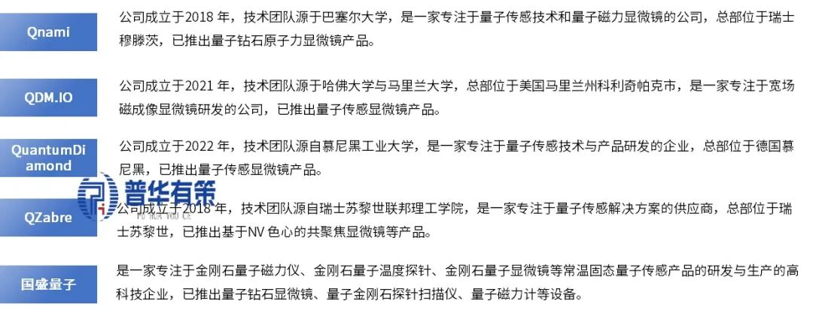
资料来源:普华有策
《“十五五”科学仪器行业细分市场调研及投资战略规划报告》涵盖行业全球及中国发展概况、供需数据、市场规模，产业政策/规划、相关技术、竞争格局、上游原料情况、下游主要应用市场需求规模及前景、区域结构、市场集中度、重点企业/玩家，企业占有率、行业特征、驱动因素、市场前景预测，投资策略、主要壁垒构成、相关风险等内容。同时北京普华有策信息咨询有限公司还提供市场专项调研项目、产业研究报告、产业链咨询、项目可行性研究报告、专精特新小巨人认证、市场占有率报告、十五五规划、项目后评价报告、BP商业计划书、产业图谱、产业规划、蓝白皮书、国家级制造业单项冠军企业认证、IPO募投可研、IPO工作底稿咨询等服务。（PHPOLICY:MJ）
报告目录：
第1章科学仪器行业发展概况及数据说明
1.1科学仪器行业界定
1.1.1科学仪器的定义
1.1.2科学仪器行业特征
1.1.3科学仪器的作用意义
1.3本报告研究范围界定说明
1.4科学仪器行业主管单位和监管体制
1.5本报告数据来源及统计标准说明
1.5.1本报告权威数据来源
1.5.2本报告研究方法及统计标准
第2章“十四五”全球科学仪器行业发展现状及趋势
2.1全球科学仪器行业发展历程
2.2全球科学仪器行业发展现状
2.2.1全球科学仪器行业发展特征
2.2.2全球科学仪器行业需求现状
2.2.3全球科学仪器行业市场竞争格局
2.3全球科学仪器行业市场规模分析
2.4全球科学仪器行业区域发展
2.4.1全球科学仪器区域发展格局
2.4.2全球科学仪器重点区域市场
1、美国
2、欧洲
3、日韩
4、其他地区
2.5全球科学仪器行业市场前景预测
2.6全球科学仪器行业发展趋势
3章“十四五”中国科学仪器行业发展现状及进出口情况
3.1中国科学仪器行业发展历程
3.2中国科学仪器行业技术进展
3.2.1科学仪器行业工艺流程
3.2.2中国科学仪器行业研发投入
1、行业整体情况
2、代表性企业情况
3.2.3中国科学仪器行业专利申请情况
1、中国科学仪器行业专利申请
2、中国科学仪器行业专利公开
3、中国科学仪器行业热门申请人
4、中国科学仪器行业热门技术
3.3中国科学仪器行业企业数量规模
3.4中国科学仪器行业市场供给情况
3.5中国科学仪器行业对外贸易状况
3.5.1科学仪器进出口贸易总体情况
3.5.2科学仪器进口贸易状况
1、科学仪器进口贸易规模
2、科学仪器进口价格水平
3、科学仪器进口产品结构
3.5.3科学仪器出口贸易状况
1、科学仪器出口贸易规模
2、科学仪器出口价格水平
3、科学仪器出口产品结构
3.5.4科学仪器对外贸易环境
3.6中国科学仪器行业市场需求分析
3.7中国科学仪器行业市场规模体量
3.8中国科学仪器行业发展痛点
第4章“十四五”中国科学仪器行业竞争格局及五力模型分析
4.1中国科学仪器竞争者入场及战略布局
4.2中国科学仪器行业市场竞争格局
4.3中国科学仪器行业波特五力模型分析
4.3.1科学仪器行业供应商的议价能力
4.3.2科学仪器行业消费者的议价能力
4.3.3科学仪器行业新进入者威胁分析
4.3.4科学仪器行业替代品威胁分析
4.3.5科学仪器行业现有企业竞争情况
4.3.6科学仪器行业竞争状态总结
第5章“十四五”中国科学仪器产业链全景及配套产业发展
5.1中国科学仪器产业链结构梳理
5.2中国科学仪器产业链生态图谱
5.3科学仪器上游：原材料
5.3.1A材料
1、A行业发展现状
2、A行业供给情况
3、A行业发展趋势
5.3.2B材料
1、B行业发展现状
2、B行业供给情况
3、B行业发展趋势
……
5.4配套产业布局对科学仪器行业的影响总结
第6章“十四五”中国科学仪器行业细分产品市场分析
6.1科学仪器行业产品结构特征分析
6.1.1行业产品结构特征
6.1.2行业产品发展概况
6.2科学仪器细分市场：A产品
6.2.1A产品概况
6.2.2A产品市场竞争格局
6.2.3A产品发展趋势
6.3科学仪器细分市场：B产品
6.3.1B产品市场概况
6.3.2B产品市场竞争格局
6.3.3B产品发展趋势
6.4科学仪器细分市场：C产品
6.4.1C产品概述
6.4.2C产品市场竞争格局
6.4.3C产品发展趋势
第7章“十四五”中国科学仪器行业细分应用市场分析
7.1中国科学仪器行业领域分布
7.2科学仪器细分应用——A行业
7.2.1A行业发展状况
7.2.2A行业领域科学仪器应用概述
7.2.3A行业领域科学仪器市场现状
7.2.4A行业领域科学仪器发展趋势
7.3科学仪器细分应用——B行业
7.3.1B行业发展状况
7.3.2B行业领域科学仪器应用概述
7.3.3B行业领域科学仪器市场现状
7.3.4B行业领域科学仪器趋势
7.4科学仪器细分应用——C行业
7.4.1C行业发展状况
7.4.2C行业领域科学仪器应用概述
7.4.3C行业领域科学仪器市场现状
7.4.4C行业领域科学仪器需求潜力
7.6科学仪器细分应用：其他
7.7中国科学仪器行业细分市场战略地位分析
第8章“十四五”中国科学仪器产业区域格局发展前景
8.1中国科学仪器企业数量区域分布
8.2中国科学仪器行业区域发展格局
8.3中国科学仪器行业部分省市战略地位分析
8.4华东地区科学仪器行业发展概况分析
8.4.1华东地区科学仪器行业发展概况分析
8.4.2华东地区科学仪器行业市场规模状况
8.4.3华东地区科学仪器行业发展趋势及前景分析
8.5华南地区（广东省）科学仪器行业发展概况分析
8.5.1华南地区科学仪器行业发展概况分析
8.5.2华南科学仪器行业市场规模状况
8.5.3华南地区科学仪器行业发展趋势及前景分析
第9章全球及中国科学仪器重点企业调研
9.1全球科学仪器企业案例分析
9.1.1A公司
1、企业基本信息
2、企业经营情况
3、企业业务架构及科学仪器业务布局
9.1.2B公司
1、企业基本信息
2、企业经营情况
3、企业业务架构及科学仪器业务布局
9.1.3C公司
1、企业基本信息
2、企业经营情况
3、企业业务架构及科学仪器业务布局
9.2中国科学仪器企业案例分析
9.2.1A公司
1、企业发展简况分析
2、企业经营情况分析
3、企业业务和产品结构分析
4、企业研发及技术水平
5、企业市场渠道及网络分析
6、企业核心竞争力分析
9.2.2B公司
1、企业发展简况分析
2、企业经营情况分析
3、企业业务和产品结构分析
4、企业研发及技术水平
5、企业市场渠道及网络分析
6、企业核心竞争力分析
9.2.3C公司
1、企业发展简况分析
2、企业经营情况分析
3、企业业务和产品结构分析
4、企业研发及技术水平
5、企业市场渠道及网络分析
6、企业核心竞争力分析
9.2.4D公司
1、企业发展简况分析
2、企业经营情况分析
3、企业业务和产品结构分析
4、企业研发及技术水平
5、企业市场渠道及网络分析
6、企业核心竞争力分析
9.2.5E公司
1、企业发展简况分析
2、企业经营情况分析
3、企业业务和产品结构分析
4、企业研发及技术水平
5、企业市场渠道及网络分析
6、企业核心竞争力分析
9.2.6重点企业市场占有率分析
第10章“十四五”中国科学仪器行业发展环境及SWOT分析
10.1中国科学仪器行业经济（Economy）环境分析
10.1.1中国宏观经济发展现状
1、中国GDP及增长情况
2、中国三次产业结构
3、中国居民消费价格（CPI）
4、中国生产者价格指数（PPI）
5、中国工业经济增长情况
6、中国固定资产投资情况
10.1.2中国宏观经济发展展望
10.1.3科学仪器行业发展与宏观经济相关性分析
10.2中国科学仪器行业社会（Society）环境分析
10.2.1中国科学仪器行业社会环境分析
1、中国人口规模及增速
2、中国城镇化水平变化
3、中国劳动力人数及人力成本
4、中国居民人均消费支出及结构
5、中国居民消费升级演进
10.2.2社会环境对科学仪器行业发展的影响总结
10.3中国科学仪器行业政策（Policy）环境分析
10.3.1国家层面科学仪器行业政策规划汇总及解读
10.3.2政策环境对科学仪器行业发展的影响总结
10.4中国科学仪器行业SWOT分析
第11章“十五五”中国科学仪器行业市场前景及发展趋势预测
11.1中国科学仪器行业发展潜力评估
11.2中国科学仪器行业发展前景预测
11.3中国科学仪器行业发展趋势洞悉
第12章“十五五”中国科学仪器行业投资战略规划策略及建议
12.1中国科学仪器行业进入壁垒分析
12.1.1资金壁垒
12.1.2技术及自主创新壁垒
12.1.3品牌壁垒
12.1.4专业人才壁垒
12.1.5质量和服务壁垒
12.2中国科学仪器行业投资风险预警
12.2.1政策风险
12.2.2行业技术风险
12.2.3行业供求风险分析
12.3.4原材料价格风险
12.3.5宏观经济波动风险
12.3中国科学仪器行业投资机会分析
12.3.1科学仪器产业链薄弱环节投资机会
12.3.2科学仪器行业区域市场投资机会
12.3.4科学仪器行业新兴技术投资机会
12.4中国科学仪器行业投资价值评估
12.5中国科学仪器行业投资策略建议
12.6中国科学仪器行业可持续发展建议

